Поднестинг: | 2021.07.05 - корпуса июль склад008, (#8 of 24) | Дата: Monday, July 05, 2021, 14:29:41
 |  | Номер карты раскроя:
Размер и материал листа: | 2500 x 1200 x 0.8 (мм), Нержавеющая сталь
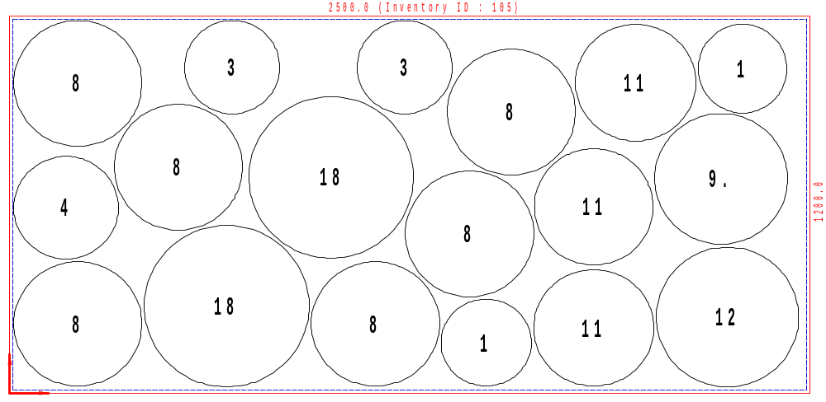
Используемый размер | Кол-во листов | Кол-во деталей | Эффективность | Отход | Расчетное время | Скорость, мм | Оператор ЛК | Примечание
2471.2 x 1187 | 2 | 18 | 73.16 % | 26.841 % | 00:00:00 | 9000

Детали в поднестинге:
№ | Файл модели | Эскиз | Размеры X/Y (мм) |  | Количество деталей  Размещенное / заказанное
1 | Корпус - К-08.1612.001.DFT |  | 285 | 285 | 2 | 2399
3 | Корпус - К-08.1618.001.DFT |  | 305 | 305 | 2 | 2051
4 | Корпус - К-08.2019.001.DFT |  | 330 | 330 | 1 | 600
8 | Корпус - К-08.2240.001.DFT |  | 405 | 405 | 6 | 2226
9 | Корпус - К-08.2250.001.DFT |  | 420 | 420 | 1 | 1600
11 | Корпус - К-08.2431.001.DFT |  | 380 | 380 | 3 | 800
12 | Корпус - К-08.2460.001.DFT |  | 450 | 450 | 1 | 1600
18 | Корпус - К-08.28100.001.DFT |  | 520 | 520 | 2 | 831

